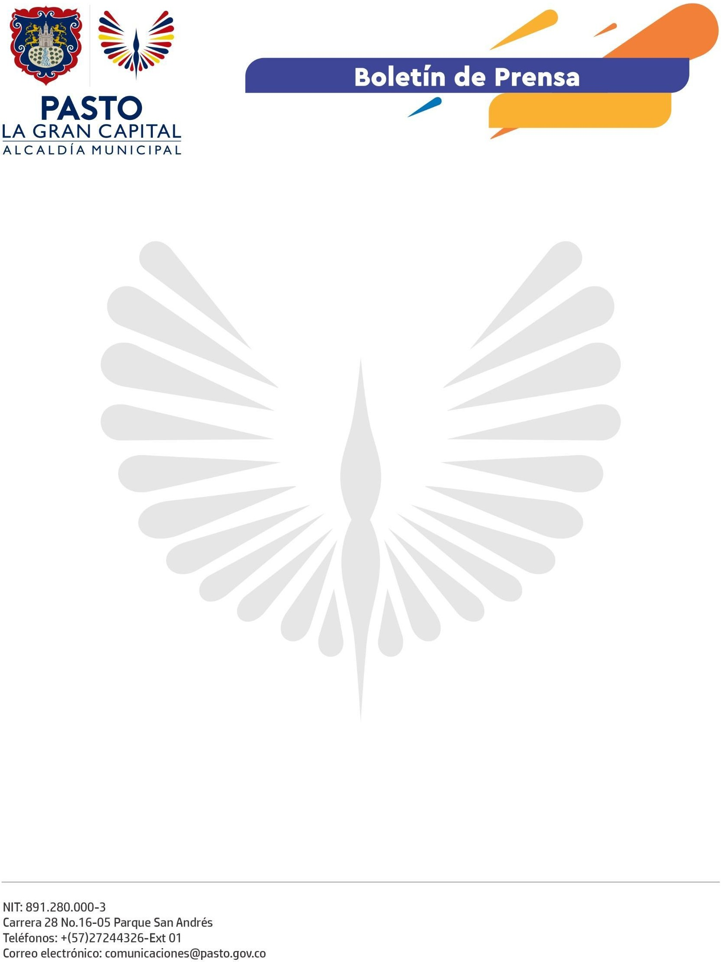
No. 613
4 de octubre de 2022

DIRECCIÓN ADMINISTRATIVA DE ESPACIO PÚBLICO CONTINUA SENSIBILIZACIÓN CON TRABAJADORES INFORMALES DEL MUNICIPIO DE PASTO

La Alcaldía de Pasto, a través de la Dirección Administrativa de Espacio Público, continúa con las reuniones para la socialización y sensibilización en temas de emprendimiento y cooperativismo con trabajadores informales vendedores de frutas y verduras, una iniciativa que busca mejorar el estado del espacio público y que las personas pertenecientes a este grupo de trabajadores informales cuenten con un espacio de dialogo y discusión, donde puedan ser escuchados.

Estas actividades tienen como propósito incluir a la comunidad para que se comprometa, proteja y apoye la búsqueda y desarrollo de alternativas de trabajo decente y apropiado, superando las dificultades que se les han presentado en diferentes zonas de la ciudad, además de generar unión y participación entre los trabajadores del sector.

El director administrativo de Espacio Público, Carlos Andrés Arellano, explicó: “Este tipo de actividades se realizan de manera articulada entre las personas participantes y la Administración Municipal para resolver inquietudes y seguir desarrollando procesos formativos en temáticas de interés para el beneficio, no sólo de los trabajadores informales del grupo de carretilleros, sino de los funcionarios participantes de nuestra dependencia”.

Para la vendedora informal, Paola Cuarán, es de gran importancia que se brinden estos espacios a los vendedores porque les permite poner en conocimiento de las autoridades todas las problemáticas que se presentan en la población y buscar soluciones.

“La Alcaldía Municipal nos brinda un espacio para que nosotros los vendedores informales podamos lograr tener un trabajo digno y sin necesidad de infringir la ley invadiendo el espacio público”, concluyó.

